PracticaSpam

DavidVelasco

2023-01-25

En la detección de Spam se utilizan con frecuencia técnicas de machine learning para mejorar los índices de detección de correos no deseados. En el dataset adjunto, se han seleccionado para cada mensaje una serie de términos clave que suelen aparecer con frecuencia en los mensajes spam. Posteriormente, se ha realizado una codificación vectorial de los correos electrónicos considerando esos términos clave. Para cada correo disponemos de la clasificación por parte de los expertos humanos. Se pide realizar las siguientes tareas:

* Apartado 1) Sustituir un 2% de valores de la matriz de datos por NAs, de manera aleatoria. Imputar dichos valores faltantes y justificar la elección del método utilizado.(1 punto)
* Apartado 2) Realizar un análisis exploratorio de la matriz de datos. Comentar los resultados y utilizar visualizaciones cuando sea necesario. (2 puntos)
* Apartado 3) Eliminar aquellas palabras que tengan una correlación elevada con otras. Calcular el número de documentos en que aparece cada palabra y eliminar aquellas de menor frecuencia. Dibujar un histograma de dichas frecuencias calculadas. Nota: Con la codificación “bag of words” utilizada, el número de documentos en que aparece una palabra se obtiene sumando para cada variable todas las filas. (2 puntos)
* Apartado 4) Proyectar los datos sobre un subespacio de dimensión menor utilizando PCA. ¿ Cuántas componentes principales se deben utilizar para poder visualizar la estructura semántica de los documentos ? Obtener un plot utilizando dichas compoentes principales y comentar si hay estructura de grupo.(2 puntos)
* Apartado 5) Realizar un clustering de los mensajes de spam atendiendo a su contenido semántico. Discutir y comparar el resultado para dos algoritmos diferentes.(2 puntos)
* Apartado 6) Aplicar los mapas autoorganizativos para visualizar la estructura semántica de la colección de documentos utilizada. ¿ Qué ventajas tienen los mapas autoorganizativos con respecto a los algoritmos de clustering utilizados anteriormente ? (1 punto)

#Instalación de las librerias necesarias  
  
 libs <- c("plyr","readr","dplyr","corrplot","psych","ade4","imputeTS","cluster","tidyverse","NbClust","factoextra")  
   
 for (i in libs){  
 #print(i)  
 if(!require(i, character.only = TRUE))   
 { install.packages(i, dependencies=TRUE); library(i) }  
 }

## Loading required package: plyr

## Loading required package: readr

## Loading required package: dplyr

##   
## Attaching package: 'dplyr'

## The following objects are masked from 'package:plyr':  
##   
## arrange, count, desc, failwith, id, mutate, rename, summarise,  
## summarize

## The following objects are masked from 'package:stats':  
##   
## filter, lag

## The following objects are masked from 'package:base':  
##   
## intersect, setdiff, setequal, union

## Loading required package: corrplot

## corrplot 0.92 loaded

## Loading required package: psych

## Loading required package: ade4

## Loading required package: imputeTS

## Registered S3 method overwritten by 'quantmod':  
## method from  
## as.zoo.data.frame zoo

## Loading required package: cluster

## Loading required package: tidyverse

## ── Attaching packages ─────────────────────────────────────── tidyverse 1.3.2 ──  
## ✔ ggplot2 3.4.0 ✔ purrr 1.0.1  
## ✔ tibble 3.1.8 ✔ stringr 1.4.1  
## ✔ tidyr 1.2.1 ✔ forcats 1.0.0  
## ── Conflicts ────────────────────────────────────────── tidyverse_conflicts() ──  
## ✖ ggplot2::%+%() masks psych::%+%()  
## ✖ ggplot2::alpha() masks psych::alpha()  
## ✖ dplyr::arrange() masks plyr::arrange()  
## ✖ purrr::compact() masks plyr::compact()  
## ✖ dplyr::count() masks plyr::count()  
## ✖ dplyr::failwith() masks plyr::failwith()  
## ✖ dplyr::filter() masks stats::filter()  
## ✖ dplyr::id() masks plyr::id()  
## ✖ dplyr::lag() masks stats::lag()  
## ✖ dplyr::mutate() masks plyr::mutate()  
## ✖ dplyr::rename() masks plyr::rename()  
## ✖ dplyr::summarise() masks plyr::summarise()  
## ✖ dplyr::summarize() masks plyr::summarize()  
## Loading required package: NbClust  
##   
## Loading required package: factoextra  
##   
## Welcome! Want to learn more? See two factoextra-related books at https://goo.gl/ve3WBa

#Comprobación de que está el *.csv en el directorio  
  
currentDir <- getwd()  
list.files(path="../datos")

## [1] "anemonefish.xls" "beer2.csv"   
## [3] "DatasetLimpio.xlsx" "EXAMPLE_DataToClean.xlsx"  
## [5] "nombre_variables.txt" "output"   
## [7] "religions.csv" "spam.csv"   
## [9] "spam.xls" "student-mat.csv"   
## [11] "student-por.csv" "student.zip"

if (!file.exists("../datos"))   
{stop(paste0("Se necesita que el directorio datos esté en: ",currentDir))}   
  
  
ComprobarInputs <- function(path, dir,file)  
{if (!file.exists(paste0(path,"/",dir)))  
{stop(paste0("Se necesita que el directorio ", dir, " esté en: ",path))}  
 else if (!file.exists(paste0(path, "/",dir,"/", file)))  
 {stop(paste0("Se necesita que ", file," esté en: ", path, "/", dir))}}  
  
parentPath <- dirname(currentDir)  
  
try(ComprobarInputs(parentPath,"datos", "spam.xls"), FALSE)  
  
##Unificacion de los dos ficheros en un dataframe  
  
#Cargo el xls y separo mediante un espacio los registros  
dtDatos=read.table("../datos/spam.xls",sep=" ",header=FALSE)  
  
#Cargo los valores del fichero nombre_variables que serán el nombre de las columnas  
dtCabeceraFilas=read_fwf("../datos/nombre_variables.txt",show_col_types = FALSE)  
   
#Superpongo las datos de las filas por columnas  
dtCabeceraColumnas <- as.data.frame(t(dtCabeceraFilas))  
  
#Unifico las dos tablas copiando la fila 1 en las cabecera del dataset final  
names(dtDatos)<- dtCabeceraColumnas[1,]

#Apartado 1)  
  
 #Nrow= 4601 y ncol=58  
 #nValores a sustituir=4601*58*0,02  
  
 constante = 0.02  
 filas<-nrow(dtDatos)  
 columnas<-ncol(dtDatos)-1 #Borro 1 para no poner NA en la ultima columna  
 nvalores <- ceiling( filas* (columnas+1) * constante)  
 #Hay 5338 NA en la matriz  
   
 #Duplico el dataframe para hacer este apartado  
 dtDatosNA<-dtDatos  
  
 #Pasos y justificación  
 #---------------------  
   
 #1. Recorro mediante un while hasta completar el 2% de los valores del dataframe  
 #2. Obtengo un valor aleatorio entre 1 y el numero de filas y entre 1 y el numero de columnas  
 #3. Compruebo si en esa celda hay un NA.  
 #3.1 Si es un NA reiniciamos la iteración del bucle  
 #3.2 Si no hay NA, seteamos el NA en esa celda e iteramos el bucle  
   
 #Nota: La funcion sample(x:y,1) obtiene un(1) nº aleatorio entre 'x' e 'y'  
 i=1  
 while(i<=nvalores){  
 valorfila <-sample(1:filas,1)  
 valorcol<-sample(1:columnas,1)  
   
 if(is.na(dtDatosNA[valorfila,valorcol])){  
 }else{  
 dtDatosNA[valorfila,valorcol]=NA  
 i<-i+1  
 }  
 }  
 #Compruebo que tengo los 5338 valores en dtDatosNa  
 valoresNA <-sum(is.na(dtDatosNA))  
 cat(paste("Total valores NA en el dataframe dtDatosNA: ", valoresNA,sep=" "))

## Total valores NA en el dataframe dtDatosNA: 5338

#Comprobación por columnas  
 data.frame(lapply( lapply( dtDatosNA,is.na),sum))

## make address all X3d our over remove internet order mail receive will people  
## 1 88 90 95 86 105 93 98 91 94 82 121 102 86  
## report addresses free business email you credit your font X000 money hp hpl  
## 1 95 91 106 105 82 103 98 89 96 93 88 91 102  
## george X650 lab labs telnet X857 data X415 X85 technology X1999 parts pm  
## 1 89 95 86 83 96 94 93 92 111 92 94 68 96  
## direct cs meeting original project re edu table conference X. X..1 X..2 X..3  
## 1 106 94 79 86 95 103 87 94 97 84 92 99 105  
## X..4 X..5 cap_run_length_average cap_run_length_longest cap_run_length_total  
## 1 96 88 84 82 108  
## clase  
## 1 0

#Ultimo paso: Donde hay NA sustituir valores y justificar el metodo  
 #El metodo elegido es na_interpolation de biblioteca imputeTS  
 #Es utili cuando los valores NA estan distribuidos de forma aleatoria y se desea  
 #mantener la tendencia general de los datos  
  
 library(imputeTS)  
 dtDatosFilled<-na_interpolation(dtDatosNA)  
  
 #Compruebo que no tengo ningun valor NA  
 valoresNAfil <-sum(is.na(dtDatosFilled))  
 cat(paste("Total valores NA en el dataframe dtDatosFilled: ", valoresNAfil,sep=" "))

## Total valores NA en el dataframe dtDatosFilled: 0

#Apartado 2)  
  
 #Para confirmar el spam.info compruebo el tipo de variable para cada columna  
 library(dplyr)  
 glimpse(dtDatosFilled)

## Rows: 4,601  
## Columns: 58  
## $ make <dbl> 0.00, 0.21, 0.06, 0.00, 0.00, 0.00, 0.00, 0.00,…  
## $ address <dbl> 0.64, 0.28, 0.00, 0.00, 0.00, 0.00, 0.00, 0.00,…  
## $ all <dbl> 0.64, 0.50, 0.71, 0.00, 0.00, 0.00, 0.00, 0.00,…  
## $ `3d` <dbl> 0, 0, 0, 0, 0, 0, 0, 0, 0, 0, 0, 0, 0, 0, 0, 0,…  
## $ our <dbl> 0.32, 0.14, 1.23, 0.63, 0.63, 1.85, 1.92, 1.88,…  
## $ over <dbl> 0.000, 0.280, 0.190, 0.000, 0.000, 0.000, 0.000…  
## $ remove <dbl> 0.00, 0.21, 0.19, 0.31, 0.31, 0.00, 0.00, 0.00,…  
## $ internet <dbl> 0.00, 0.07, 0.12, 0.63, 0.63, 1.85, 0.00, 1.88,…  
## $ order <dbl> 0.00, 0.00, 0.64, 0.31, 0.31, 0.00, 0.00, 0.00,…  
## $ mail <dbl> 0.00, 0.94, 0.25, 0.63, 0.63, 0.00, 0.64, 0.00,…  
## $ receive <dbl> 0.000, 0.210, 0.380, 0.310, 0.310, 0.635, 0.960…  
## $ will <dbl> 0.64, 0.79, 0.45, 0.31, 0.31, 0.00, 1.28, 0.00,…  
## $ people <dbl> 0.00, 0.65, 0.12, 0.31, 0.31, 0.00, 0.00, 0.00,…  
## $ report <dbl> 0.00, 0.21, 0.00, 0.00, 0.00, 0.00, 0.00, 0.00,…  
## $ addresses <dbl> 0.00, 0.14, 1.75, 0.00, 0.00, 0.00, 0.00, 0.00,…  
## $ free <dbl> 0.32, 0.14, 0.06, 0.31, 0.31, 0.00, 0.96, 0.48,…  
## $ business <dbl> 0.00, 0.07, 0.06, 0.00, 0.00, 0.00, 0.00, 0.00,…  
## $ email <dbl> 1.29, 0.28, 1.03, 0.00, 0.00, 0.00, 0.32, 0.00,…  
## $ you <dbl> 1.93, 3.47, 1.36, 3.18, 3.18, 0.00, 3.85, 0.00,…  
## $ credit <dbl> 0.00, 0.00, 0.32, 0.00, 0.00, 0.00, 0.00, 0.00,…  
## $ your <dbl> 0.96, 1.59, 0.51, 0.31, 0.31, 0.00, 0.64, 0.00,…  
## $ font <dbl> 0, 0, 0, 0, 0, 0, 0, 0, 0, 0, 0, 0, 0, 0, 0, 0,…  
## $ `000` <dbl> 0.00, 0.43, 1.16, 0.00, 0.00, 0.00, 0.00, 0.00,…  
## $ money <dbl> 0.00, 0.43, 0.06, 0.00, 0.00, 0.00, 0.00, 0.00,…  
## $ hp <dbl> 0, 0, 0, 0, 0, 0, 0, 0, 0, 0, 0, 0, 0, 0, 0, 0,…  
## $ hpl <dbl> 0, 0, 0, 0, 0, 0, 0, 0, 0, 0, 0, 0, 0, 0, 0, 0,…  
## $ george <dbl> 0, 0, 0, 0, 0, 0, 0, 0, 0, 0, 0, 0, 0, 0, 0, 0,…  
## $ `650` <dbl> 0.00, 0.00, 0.00, 0.00, 0.00, 0.00, 0.00, 0.00,…  
## $ lab <dbl> 0, 0, 0, 0, 0, 0, 0, 0, 0, 0, 0, 0, 0, 0, 0, 0,…  
## $ labs <dbl> 0, 0, 0, 0, 0, 0, 0, 0, 0, 0, 0, 0, 0, 0, 0, 0,…  
## $ telnet <dbl> 0, 0, 0, 0, 0, 0, 0, 0, 0, 0, 0, 0, 0, 0, 0, 0,…  
## $ `857` <dbl> 0, 0, 0, 0, 0, 0, 0, 0, 0, 0, 0, 0, 0, 0, 0, 0,…  
## $ data <dbl> 0.00, 0.00, 0.00, 0.00, 0.00, 0.00, 0.00, 0.00,…  
## $ `415` <dbl> 0, 0, 0, 0, 0, 0, 0, 0, 0, 0, 0, 0, 0, 0, 0, 0,…  
## $ `85` <dbl> 0, 0, 0, 0, 0, 0, 0, 0, 0, 0, 0, 0, 0, 0, 0, 0,…  
## $ technology <dbl> 0.00, 0.00, 0.00, 0.00, 0.00, 0.00, 0.00, 0.00,…  
## $ `1999` <dbl> 0.00, 0.07, 0.00, 0.00, 0.00, 0.00, 0.00, 0.00,…  
## $ parts <dbl> 0, 0, 0, 0, 0, 0, 0, 0, 0, 0, 0, 0, 0, 0, 0, 0,…  
## $ pm <dbl> 0, 0, 0, 0, 0, 0, 0, 0, 0, 0, 0, 0, 0, 0, 0, 0,…  
## $ direct <dbl> 0.00, 0.00, 0.06, 0.00, 0.00, 0.00, 0.00, 0.00,…  
## $ cs <dbl> 0, 0, 0, 0, 0, 0, 0, 0, 0, 0, 0, 0, 0, 0, 0, 0,…  
## $ meeting <dbl> 0, 0, 0, 0, 0, 0, 0, 0, 0, 0, 0, 0, 0, 0, 0, 0,…  
## $ original <dbl> 0.00, 0.00, 0.12, 0.00, 0.00, 0.00, 0.00, 0.00,…  
## $ project <dbl> 0.00, 0.00, 0.00, 0.00, 0.00, 0.00, 0.00, 0.00,…  
## $ re <dbl> 0.00, 0.00, 0.06, 0.00, 0.00, 0.00, 0.00, 0.00,…  
## $ edu <dbl> 0.00, 0.00, 0.06, 0.00, 0.00, 0.00, 0.00, 0.00,…  
## $ table <dbl> 0, 0, 0, 0, 0, 0, 0, 0, 0, 0, 0, 0, 0, 0, 0, 0,…  
## $ conference <dbl> 0, 0, 0, 0, 0, 0, 0, 0, 0, 0, 0, 0, 0, 0, 0, 0,…  
## $ `;` <dbl> 0.000, 0.000, 0.010, 0.000, 0.000, 0.000, 0.000…  
## $ `(` <dbl> 0.000, 0.132, 0.143, 0.137, 0.135, 0.223, 0.054…  
## $ `[` <dbl> 0.000, 0.000, 0.000, 0.000, 0.000, 0.000, 0.000…  
## $ `!` <dbl> 0.778, 0.372, 0.276, 0.137, 0.135, 0.000, 0.164…  
## $ `$` <dbl> 0.000, 0.180, 0.184, 0.000, 0.000, 0.000, 0.054…  
## $ `#` <dbl> 0.000, 0.048, 0.010, 0.000, 0.000, 0.000, 0.000…  
## $ cap_run_length_average <dbl> 3.7560, 5.1140, 9.8210, 3.5370, 3.5370, 3.0000,…  
## $ cap_run_length_longest <dbl> 61, 101, 485, 40, 40, 15, 4, 11, 445, 43, 6, 11…  
## $ cap_run_length_total <dbl> 278, 1028, 2259, 191, 191, 54, 112, 49, 1257, 7…  
## $ clase <int> 1, 1, 1, 1, 1, 1, 1, 1, 1, 1, 1, 1, 1, 1, 1, 1,…

#Apartado 2)  
  
   
 summary(dtDatosFilled) #Resumen del dataset

## make address all 3d   
## Min. :0.0000 Min. : 0.0000 Min. :0.0000 Min. : 0.00000   
## 1st Qu.:0.0000 1st Qu.: 0.0000 1st Qu.:0.0000 1st Qu.: 0.00000   
## Median :0.0000 Median : 0.0000 Median :0.0000 Median : 0.00000   
## Mean :0.1048 Mean : 0.2142 Mean :0.2803 Mean : 0.06747   
## 3rd Qu.:0.0000 3rd Qu.: 0.0000 3rd Qu.:0.4200 3rd Qu.: 0.00000   
## Max. :4.5400 Max. :14.2800 Max. :5.1000 Max. :42.81000   
## our over remove internet   
## Min. : 0.0000 Min. :0.00000 Min. :0.0000 Min. : 0.0000   
## 1st Qu.: 0.0000 1st Qu.:0.00000 1st Qu.:0.0000 1st Qu.: 0.0000   
## Median : 0.0000 Median :0.00000 Median :0.0000 Median : 0.0000   
## Mean : 0.3114 Mean :0.09496 Mean :0.1128 Mean : 0.1059   
## 3rd Qu.: 0.3900 3rd Qu.:0.00000 3rd Qu.:0.0000 3rd Qu.: 0.0000   
## Max. :10.0000 Max. :5.88000 Max. :7.2700 Max. :11.1100   
## order mail receive will   
## Min. :0.0000 Min. : 0.000 Min. :0.0000 Min. :0.0000   
## 1st Qu.:0.0000 1st Qu.: 0.000 1st Qu.:0.0000 1st Qu.:0.0000   
## Median :0.0000 Median : 0.000 Median :0.0000 Median :0.1400   
## Mean :0.0911 Mean : 0.239 Mean :0.0596 Mean :0.5396   
## 3rd Qu.:0.0000 3rd Qu.: 0.160 3rd Qu.:0.0000 3rd Qu.:0.8000   
## Max. :5.2600 Max. :18.180 Max. :2.6100 Max. :9.6700   
## people report addresses free   
## Min. :0.00000 Min. : 0.0000 Min. :0.00000 Min. : 0.0000   
## 1st Qu.:0.00000 1st Qu.: 0.0000 1st Qu.:0.00000 1st Qu.: 0.0000   
## Median :0.00000 Median : 0.0000 Median :0.00000 Median : 0.0000   
## Mean :0.09438 Mean : 0.0592 Mean :0.04927 Mean : 0.2481   
## 3rd Qu.:0.00000 3rd Qu.: 0.0000 3rd Qu.:0.00000 3rd Qu.: 0.1100   
## Max. :5.55000 Max. :10.0000 Max. :4.41000 Max. :20.0000   
## business email you credit   
## Min. :0.000 Min. :0.0000 Min. : 0.000 Min. : 0.00000   
## 1st Qu.:0.000 1st Qu.:0.0000 1st Qu.: 0.000 1st Qu.: 0.00000   
## Median :0.000 Median :0.0000 Median : 1.310 Median : 0.00000   
## Mean :0.144 Mean :0.1841 Mean : 1.666 Mean : 0.08571   
## 3rd Qu.:0.000 3rd Qu.:0.0000 3rd Qu.: 2.650 3rd Qu.: 0.00000   
## Max. :7.140 Max. :9.0900 Max. :18.750 Max. :18.18000   
## your font 000 money   
## Min. : 0.0000 Min. : 0.0000 Min. :0.0000 Min. : 0.00000   
## 1st Qu.: 0.0000 1st Qu.: 0.0000 1st Qu.:0.0000 1st Qu.: 0.00000   
## Median : 0.2300 Median : 0.0000 Median :0.0000 Median : 0.00000   
## Mean : 0.8111 Mean : 0.1201 Mean :0.1029 Mean : 0.09474   
## 3rd Qu.: 1.2800 3rd Qu.: 0.0000 3rd Qu.:0.0000 3rd Qu.: 0.00000   
## Max. :11.1100 Max. :17.1000 Max. :5.4500 Max. :12.50000   
## hp hpl george 650   
## Min. : 0.0000 Min. : 0.0000 Min. : 0.000 Min. :0.000   
## 1st Qu.: 0.0000 1st Qu.: 0.0000 1st Qu.: 0.000 1st Qu.:0.000   
## Median : 0.0000 Median : 0.0000 Median : 0.000 Median :0.000   
## Mean : 0.5504 Mean : 0.2643 Mean : 0.769 Mean :0.125   
## 3rd Qu.: 0.0000 3rd Qu.: 0.0000 3rd Qu.: 0.000 3rd Qu.:0.000   
## Max. :20.8300 Max. :16.6600 Max. :33.330 Max. :9.090   
## lab labs telnet 857   
## Min. : 0.00000 Min. :0.0000 Min. : 0.00000 Min. :0.00000   
## 1st Qu.: 0.00000 1st Qu.:0.0000 1st Qu.: 0.00000 1st Qu.:0.00000   
## Median : 0.00000 Median :0.0000 Median : 0.00000 Median :0.00000   
## Mean : 0.09782 Mean :0.1026 Mean : 0.06531 Mean :0.04733   
## 3rd Qu.: 0.00000 3rd Qu.:0.0000 3rd Qu.: 0.00000 3rd Qu.:0.00000   
## Max. :14.28000 Max. :4.7600 Max. :12.50000 Max. :4.76000   
## data 415 85 technology   
## Min. : 0.00000 Min. :0.00000 Min. : 0.0000 Min. :0.00000   
## 1st Qu.: 0.00000 1st Qu.:0.00000 1st Qu.: 0.0000 1st Qu.:0.00000   
## Median : 0.00000 Median :0.00000 Median : 0.0000 Median :0.00000   
## Mean : 0.09759 Mean :0.04816 Mean : 0.1045 Mean :0.09801   
## 3rd Qu.: 0.00000 3rd Qu.:0.00000 3rd Qu.: 0.0000 3rd Qu.:0.00000   
## Max. :18.18000 Max. :4.76000 Max. :20.0000 Max. :7.69000   
## 1999 parts pm direct   
## Min. :0.0000 Min. :0.00000 Min. : 0.00000 Min. :0.00000   
## 1st Qu.:0.0000 1st Qu.:0.00000 1st Qu.: 0.00000 1st Qu.:0.00000   
## Median :0.0000 Median :0.00000 Median : 0.00000 Median :0.00000   
## Mean :0.1375 Mean :0.01321 Mean : 0.07607 Mean :0.06558   
## 3rd Qu.:0.0000 3rd Qu.:0.00000 3rd Qu.: 0.00000 3rd Qu.:0.00000   
## Max. :6.8900 Max. :8.33000 Max. :11.11000 Max. :4.76000   
## cs meeting original project   
## Min. :0.00000 Min. : 0.0000 Min. :0.0000 Min. : 0.00000   
## 1st Qu.:0.00000 1st Qu.: 0.0000 1st Qu.:0.0000 1st Qu.: 0.00000   
## Median :0.00000 Median : 0.0000 Median :0.0000 Median : 0.00000   
## Mean :0.04408 Mean : 0.1329 Mean :0.0468 Mean : 0.07879   
## 3rd Qu.:0.00000 3rd Qu.: 0.0000 3rd Qu.:0.0000 3rd Qu.: 0.00000   
## Max. :7.14000 Max. :14.2800 Max. :3.5700 Max. :20.00000   
## re edu table conference   
## Min. : 0.0000 Min. : 0.0000 Min. :0.000000 Min. : 0.00000   
## 1st Qu.: 0.0000 1st Qu.: 0.0000 1st Qu.:0.000000 1st Qu.: 0.00000   
## Median : 0.0000 Median : 0.0000 Median :0.000000 Median : 0.00000   
## Mean : 0.3062 Mean : 0.1813 Mean :0.005523 Mean : 0.03254   
## 3rd Qu.: 0.1300 3rd Qu.: 0.0000 3rd Qu.:0.000000 3rd Qu.: 0.00000   
## Max. :21.4200 Max. :22.0500 Max. :2.170000 Max. :10.00000   
## ; ( [ !   
## Min. :0.000 Min. :0.0000 Min. :0.00000 Min. : 0.0000   
## 1st Qu.:0.000 1st Qu.:0.0000 1st Qu.:0.00000 1st Qu.: 0.0000   
## Median :0.000 Median :0.0660 Median :0.00000 Median : 0.0000   
## Mean :0.039 Mean :0.1396 Mean :0.01695 Mean : 0.2713   
## 3rd Qu.:0.000 3rd Qu.:0.1880 3rd Qu.:0.00000 3rd Qu.: 0.3180   
## Max. :4.385 Max. :9.7520 Max. :4.08100 Max. :32.4780   
## $ # cap_run_length_average  
## Min. :0.00000 Min. : 0.00000 Min. : 1.000   
## 1st Qu.:0.00000 1st Qu.: 0.00000 1st Qu.: 1.592   
## Median :0.00000 Median : 0.00000 Median : 2.272   
## Mean :0.07545 Mean : 0.04396 Mean : 5.194   
## 3rd Qu.:0.05300 3rd Qu.: 0.00000 3rd Qu.: 3.707   
## Max. :6.00300 Max. :19.82900 Max. :1102.500   
## cap_run_length_longest cap_run_length_total clase   
## Min. : 1.00 Min. : 1.0 Min. :0.000   
## 1st Qu.: 6.00 1st Qu.: 35.0 1st Qu.:0.000   
## Median : 15.00 Median : 95.0 Median :0.000   
## Mean : 52.06 Mean : 282.6 Mean :0.394   
## 3rd Qu.: 43.00 3rd Qu.: 267.0 3rd Qu.:1.000   
## Max. :9989.00 Max. :15841.0 Max. :1.000

#Destacar que la ultima columna es la que confirma si es o no spam el correo  
 dim(dtDatosFilled) #Filas(emails) y columnas(variables)

## [1] 4601 58

#Visualizacion  
   
 #Vamos a comprobar por ejemplo si business/free/you siguen una distribucio normal  
 boxplot(dtDatosFilled$business)

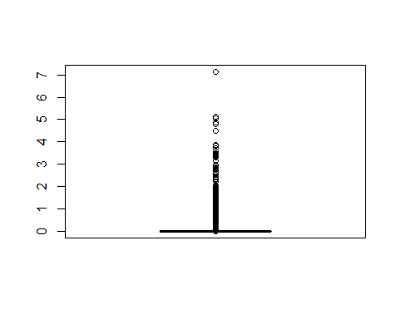

qqnorm(dtDatosFilled$business)

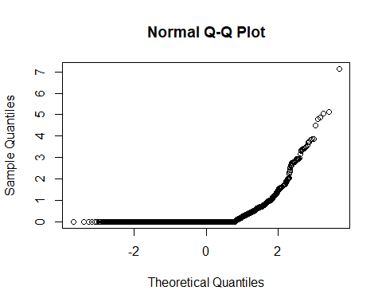

hist(dtDatosFilled$business)

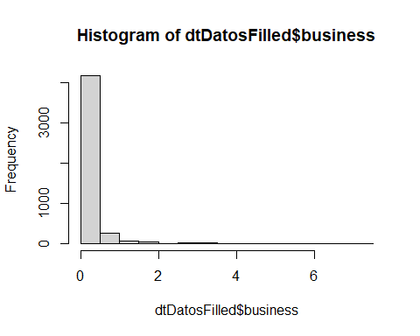

shapiro.test(dtDatosFilled$business)

##   
## Shapiro-Wilk normality test  
##   
## data: dtDatosFilled$business  
## W = 0.36337, p-value < 2.2e-16

boxplot(dtDatosFilled$free)

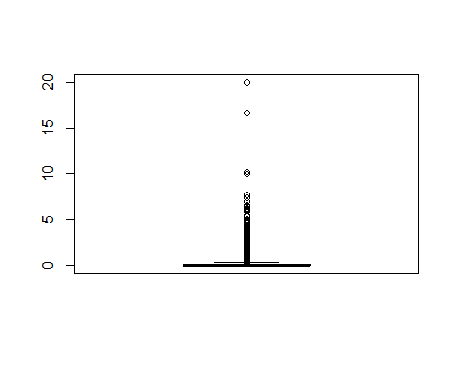

qqnorm(dtDatosFilled$free)

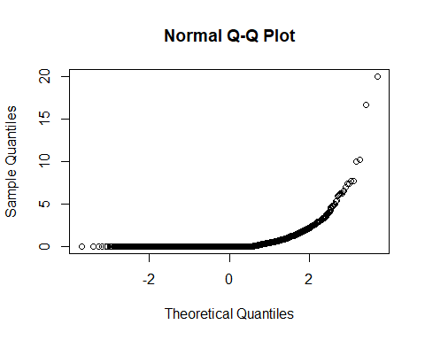

hist(dtDatosFilled$free)

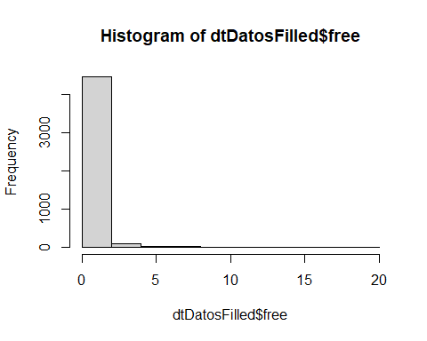

shapiro.test(dtDatosFilled$free)

##   
## Shapiro-Wilk normality test  
##   
## data: dtDatosFilled$free  
## W = 0.33554, p-value < 2.2e-16

boxplot(dtDatosFilled$you)

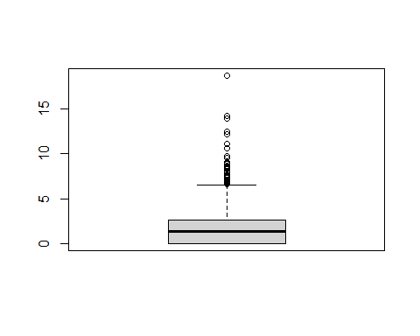

qqnorm(dtDatosFilled$you)

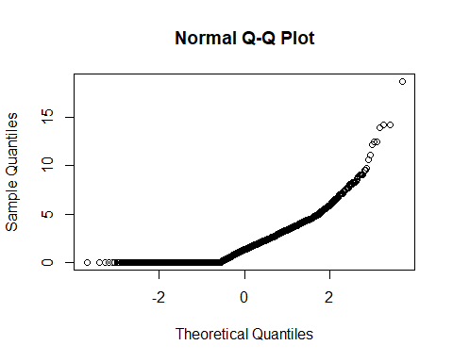

hist(dtDatosFilled$you)

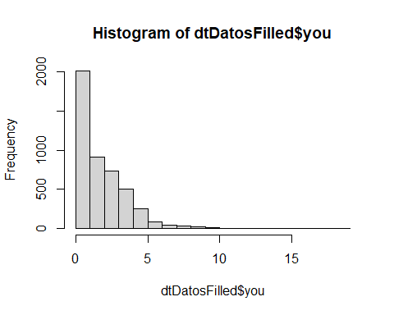

shapiro.test(dtDatosFilled$you)

##   
## Shapiro-Wilk normality test  
##   
## data: dtDatosFilled$you  
## W = 0.84836, p-value < 2.2e-16

#Ninguna de ellas sigue una distribucion normal. La más cerca de hacerlo es la variable 'you'  
   
 #Correos spam o no spam  
 hist(dtDatosFilled$clase,main="Cantidad de correos spam",  
 col= c("red","blue"),  
 ylab="Suma total",  
 xlab="")

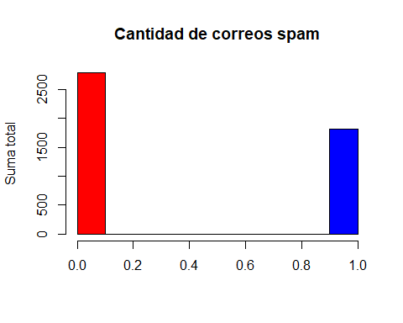

p<-table(dtDatosFilled$clase)  
 prop.table(p) #Porcentaje de correos si o no spam

##   
## 0 1   
## 0.6059552 0.3940448

#Compruebo correlacion entre variables aleatoriamente mediante graficos  
 plot(dtDatosFilled[,c(20,25,50,55,56,57,58)]) #No se observa ninguna correlacion entre las variables seleccionadas

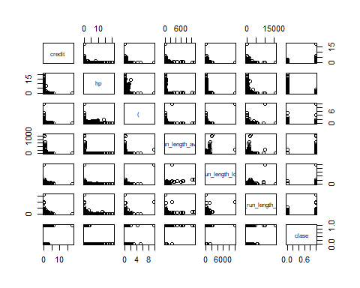

#Resumen por variables  
 require(psych)  
 psych::describe(dtDatosFilled$cap_run_length_total)

## vars n mean sd median trimmed mad min max range skew kurtosis  
## X1 1 4601 282.6 603.97 95 156.86 114.16 1 15841 15840 8.79 148.04  
## se  
## X1 8.9

psych::describe(dtDatosFilled$free)

## vars n mean sd median trimmed mad min max range skew kurtosis se  
## X1 1 4601 0.25 0.78 0 0.08 0 0 20 20 9.32 157.08 0.01

psych::describe(dtDatosFilled$money)

## vars n mean sd median trimmed mad min max range skew kurtosis se  
## X1 1 4601 0.09 0.45 0 0.01 0 0 12.5 12.5 14.51 293.51 0.01

#Apartado 3)  
 #La correlacion entre dos variables va desde -1 a 1(correlacion negativa o positiva perfecta)  
 #Cuanto más cerca este de 1 o -1 la correlación es más alta.  
 #Atendiendo al apartado anterior donde se representa la correlacion en el cruce de variables  
 #Considerando a partir de 0.90(neg. o pos.) una correlacion alta:  
 #Se observa correlacion alta para las variables 857 y 415  
  
 M<-cor(Filter(is.numeric, dtDatosFilled))  
   
 library(corrplot)  
 cor_matrix <- cor(dtDatosFilled)  
   
 #Considero a partir de 85% una correlacion alta  
 listaPalabrasCorr <- apply(cor_matrix, 1, function(x) which(x >= 0.85 & x < 1))  
 columnasEliminar <- unlist(listaPalabrasCorr)  
 cat(paste("Las columna a borrar son:"))

## Las columna a borrar son:

cat(paste(columnasEliminar,sep=" "))

## 34 32

cor(dtDatosFilled$`857`, dtDatosFilled$`415`)

## [1] 0.9671843

#Se borran las columnas 34 y 32 que son las que tienen una correlacion muy alta entre ellas  
 dtDatosFinal<-dtDatosFilled  
 dtDatosFinal$`857`<- NULL  
 dtDatosFinal$`415`<- NULL  
   
 M2<-cor(Filter(is.numeric, dtDatosFinal)) #La siguiente correlacion mas alta está alrededor del 0.65  
   
 #Calculo del nº de documentos en los que aparece una palabra = Suma de cada variable en todas las filas  
 dtDocumentosPalabra<-colSums(dtDatosFinal)  
 class(dtDocumentosPalabra)

## [1] "numeric"

dfDocumentosPalabra<-data.frame(dtDocumentosPalabra)  
   
 #Ploteo el histograma para ver que variables puedo suprimir  
 hist(dfDocumentosPalabra$dtDocumentosPalabra)

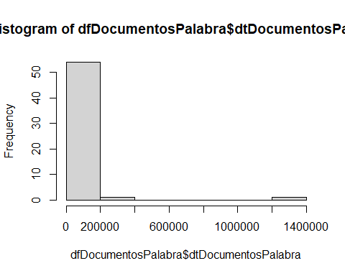

#Ordeno de menor a mayor y decido que borro las columnas cuyo valor es inferior a 200  
 library(dplyr)  
 dfDocumentosPalabra %>% arrange(dtDocumentosPalabra)

## dtDocumentosPalabra  
## table 25.4100  
## parts 60.7700  
## [ 77.9775  
## conference 149.7350  
## ; 179.4535  
## # 202.2545  
## cs 202.8350  
## original 215.3350  
## addresses 226.6900  
## report 272.3900  
## receive 274.2300  
## telnet 300.5050  
## direct 301.7300  
## 3d 310.4500  
## $ 347.1585  
## pm 350.0150  
## project 362.5250  
## credit 394.3450  
## order 419.1700  
## people 434.2350  
## money 435.8850  
## over 436.9250  
## data 449.0300  
## lab 450.0750  
## technology 450.9350  
## labs 471.9850  
## 000 473.6500  
## 85 480.6750  
## make 482.3100  
## internet 487.1500  
## remove 519.1250  
## font 552.5400  
## 650 575.0400  
## meeting 611.6700  
## 1999 632.8350  
## ( 642.2080  
## business 662.4300  
## edu 834.2600  
## email 847.0600  
## address 985.5700  
## mail 1099.7350  
## free 1141.4350  
## hpl 1216.2550  
## ! 1248.4770  
## all 1289.7850  
## re 1408.6500  
## our 1432.8750  
## clase 1813.0000  
## will 2482.5300  
## hp 2532.4550  
## george 3537.9850  
## your 3731.7300  
## you 7667.5200  
## cap_run_length_average 23898.8155  
## cap_run_length_longest 239524.0000  
## cap_run_length_total 1300228.5000

#Borro las columnas con menos frecuencia, son 5: table -conference - ; - parts - [  
   
 dtDatosFinal$table<- NULL  
 dtDatosFinal$conference<- NULL  
 dtDatosFinal$`;`<- NULL  
 dtDatosFinal$parts<- NULL  
 dtDatosFinal$`[`<- NULL  
 dtDatosFinal$cs<- NULL  
   
 #Además, considero que es mejor eliminar las ultimas 4 columnas para observar mejor el histograma  
 #de la frecuencia de las palabras y que haya ruido  
 #Lo guardo en otro dataframe porque voy a trabajar con dtDatosFinal en los apartados siguientes.  
 dtDatosFinal2 <- dtDatosFinal  
   
 dtDatosFinal2$cap_run_length_total<- NULL  
 dtDatosFinal2$cap_run_length_longest <- NULL  
 dtDatosFinal2$cap_run_length_average<- NULL  
 dtDatosFinal2$clase<- NULL  
   
   
 dtDocumentosPalabra<-colSums(dtDatosFinal2)  
 dfDocumentosPalabra<-data.frame(dtDocumentosPalabra)  
   
 #Ploteamos  
 hist(dfDocumentosPalabra$dtDocumentosPalabra)

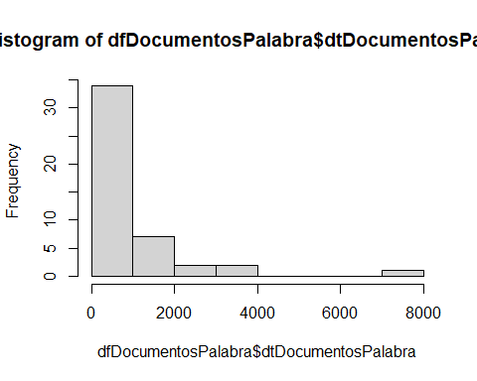

#Ploteamos poniendo limites en el eje de las x  
 hist(dfDocumentosPalabra$dtDocumentosPalabra,  
 breaks =seq(5,8500,150))

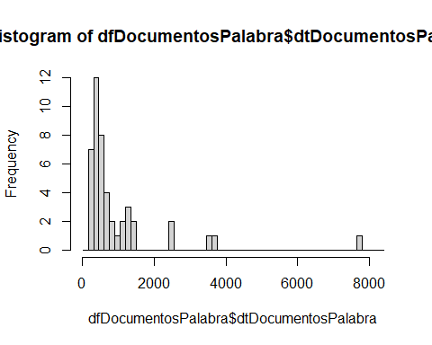

#Ploteamos de nuevo  
 hist(dfDocumentosPalabra$dtDocumentosPalabra,  
 breaks =seq(0,8500,200),  
 col="#0099F8",  
 border="#000000",  
 ylab="Frecuencia",  
 xlab="Suma de palabras",  
 main='Conteo total')

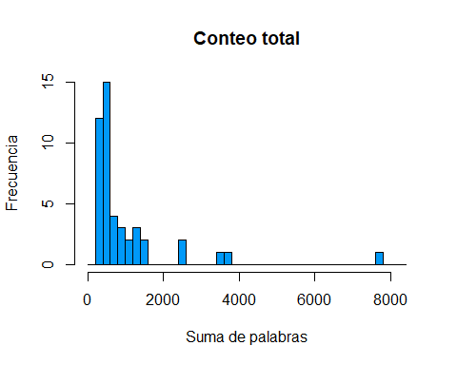

#Observamos que hay una palabra(you) que aparece con diferencia más veces que el resto.  
 #La mayoria de palabra están entre las 0 y las 170 apariciones

#Apartado 4)  
   
 #Lo primero antes de realizar un analisis de componentes es normalizar la matriz.  
 dtDatosFinalNorm <- scale(dtDatosFinal)  
  
  
 dtDatosFinal_PCA <- prcomp(dtDatosFinalNorm[,1:50], center = TRUE, scale. = TRUE)  
   
 barplot(dtDatosFinal_PCA$sdev^2 / sum(dtDatosFinal_PCA$sdev^2),   
 names.arg = 1:length(dtDatosFinal_PCA$sdev),   
 xlab = "Componente principal",   
 ylab = "Porcentaje de varianza explicado",   
 main = "Porcentaje de varianza explicado por componente principal")

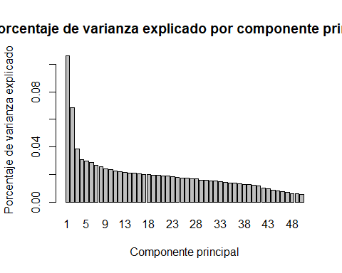

#Para ver la legenda de los graficos tienen que ejecutarse las dos sentencias a la vez  
 plot(dtDatosFinal_PCA$x[,1:2], col = ifelse(dtDatosFinal[,50] == 1, "red", "blue"), pch = 16, cex = 1, main = "PCA con dos componentes principales")  
 legend("topleft", legend = c("No es spam", "Es spam"), col = c("blue", "red"), pch = 16)

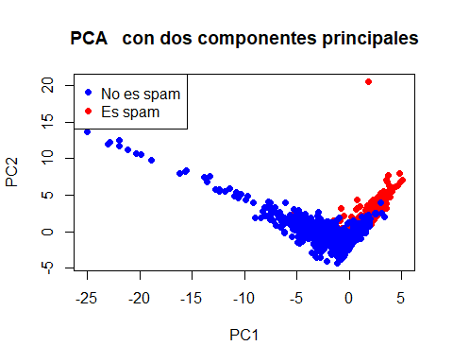

library(scatterplot3d)  
 scatterplot3d(x = dtDatosFinal_PCA$x[,1:3], y = NULL, z = NULL, color = ifelse(dtDatosFinal[,50] == 1, "red", "blue"), pch = 16, cex.symbols = 1, main = "PCA con tres componentes principales")  
 legend("topleft", legend = c("No es spam", "Es spam"), col = c("blue", "red"), pch = 16)

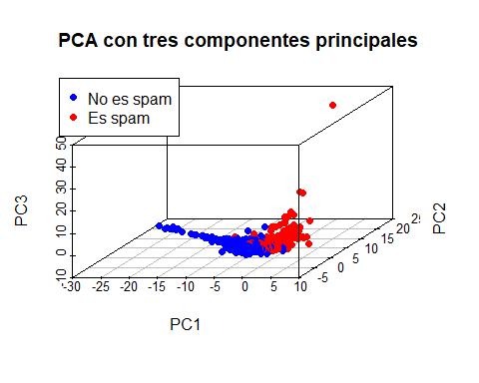

#Observando el barplot se observa que las dos primeras componentes principales explican el 18% y junto con la #tercera explican el 22%. Bajo mi punto de vista con 2 componentes principales ya se puede visualizar la   
 #estructura semántica de los doscumentos.   
   
 #Ploteando el grafico con 2 y 3 CP se puede ver que si hay estructura de grupo.

#Apartado 5)  
 #Clustering para dos metodos diferentes  
   
 library(cluster)  
 library(factoextra)  
 library(magrittr)

##   
## Attaching package: 'magrittr'

## The following object is masked from 'package:purrr':  
##   
## set_names

## The following object is masked from 'package:tidyr':  
##   
## extract

#Me quedo solo con los correos spam  
 dtDatosFinal_spam <- subset(dtDatosFinal, clase == 1)  
   
 #Borro la ultima columna ya que no es necesaria  
 dtDatosFinal_spam$clase<- NULL  
   
 #Escalo para que todas las variables tengan mismo peso  
 dtDatosFinal_spam_scaled <- scale(dtDatosFinal_spam)  
   
 #Uso el método del codo para encontrar el nº óptimo de clusters  
 if(!require('factoextra')) {  
 install.packages('factoextra')  
 library('factoextra')  
 }  
 fviz_nbclust(dtDatosFinal_spam_scaled, kmeans, method="wss")

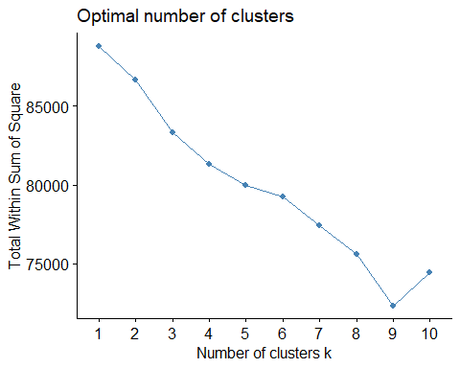

#Según el método del codo he decidido que lo mejor es hacer 3 grupos.  
   
 #Como no hay mucha correspondencia entre todas las variables se podrian  
 #llegar a hacer 9 grupos pero sabemos que no lo mejor por toda la varianza que está sin explicar  
   
   
   
 library(stats)  
 library(ggplot2)  
   
 if(!require('ggplot2')) {  
 install.packages('ggplot2')  
 library('ggplot2')  
 }  
   
 #1-er algoritmo: K-means  
   
 fviz_cluster(kmeans(dtDatosFinal_spam_scaled,centers=3, iter.max = 1500, nstart=25), data=dtDatosFinal_spam_scaled)

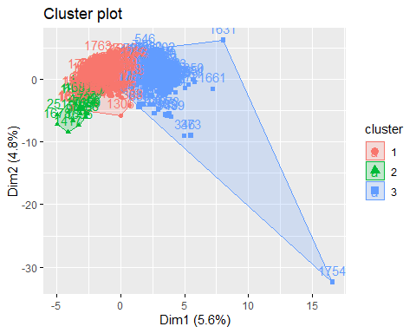

#Haciendo pruebas con distintos parámetros tomamos la decision de eliminar el outlier  
 #porque no ayuda a explicar los grupos y está muy lejos de cualquier grupo  
   
 dtDatosFinal_spam_scaled_sin_outlier <- dtDatosFinal_spam_scaled[-1754,]  
 fviz_nbclust(dtDatosFinal_spam_scaled_sin_outlier, kmeans, method="wss")

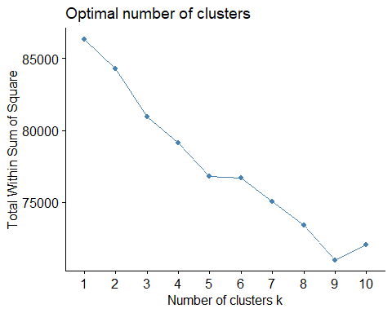

#Se disminuye la cantidad de grupos y se mejora la calidad de los grupos  
   
 fviz_cluster(kmeans(dtDatosFinal_spam_scaled_sin_outlier,centers=3, iter.max = 1500, nstart=25,), data=dtDatosFinal_spam_scaled_sin_outlier, geom = "density",  
 show.centroids = TRUE)

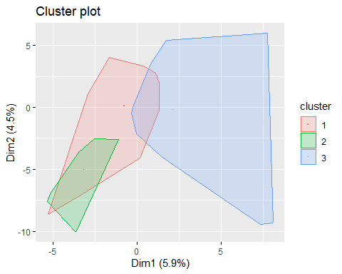

#2º Algortimo K-Medioides = PAM  
   
 if(!require('cluster')) {  
 install.packages('cluster')  
 library('cluster')  
 }  
   
 #Usando otra forma para comprobar el numero ideal de grupos decido que el tamaño ideal es 3  
 gap_stat <- clusGap(dtDatosFinal_spam_scaled_sin_outlier,  
 FUN = pam,  
 K.max = 5, #Nº Maximos de clusters  
 B = 5) #Nº de veces que se genera conjunto aleatorio  
  
 fviz_gap_stat(gap_stat)

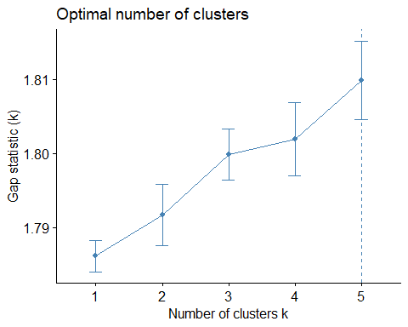

#Guardar en kmed con 3 clusters  
 kmed <- pam(dtDatosFinal_spam_scaled_sin_outlier, k = 3)  
   
 fviz_cluster(kmed, data = dtDatosFinal_spam_scaled_sin_outlier)

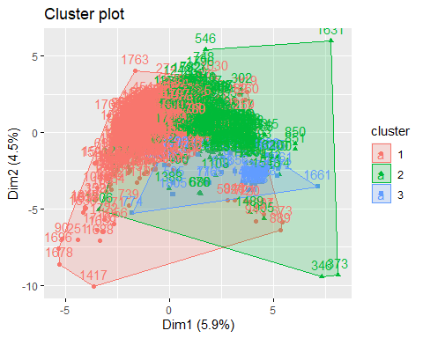

#Partiendo de que las observaciones son muy dispares y muchas variables para cada observacion  
 #Haciendo el clustering solo para los correos que son spam, de los 3 grupos que se ven en el plot,  
 #se puede concluir que hay un grupo que es considerado spam consistentemente y los otros dos grupos tienen  
 #tendencia; uno de ellos a 100% ser considerado correo malicioso y otro de ellos que es considerado  
 #spam pero tiene ciertos componentes que no lo deja claramente agrupado en esta categoría

#Apartado 6)  
  
 if(!require('kohonen')) {  
 install.packages('kohonen')  
 library('kohonen')  
 }

## Loading required package: kohonen

##   
## Attaching package: 'kohonen'

## The following object is masked from 'package:purrr':  
##   
## map

# Cargamos la matriz con los datos con lo que realicé el apartado anterior.(Matriz sin el outlier)  
 data(dtDatosFinal_spam_scaled_sin_outlier)

## Warning in data(dtDatosFinal_spam_scaled_sin_outlier): data set  
## 'dtDatosFinal_spam_scaled_sin_outlier' not found

# Creamos el mapa autoorganizativo  
 som_map <- som(dtDatosFinal_spam_scaled_sin_outlier[, -ncol(dtDatosFinal_spam_scaled_sin_outlier)], grid = somgrid(8, 8, "rectangular"))  
  
 # Visualizamos el mapa  
 plot(som_map, type = "count", main = "Mapa Autoorganizativo")

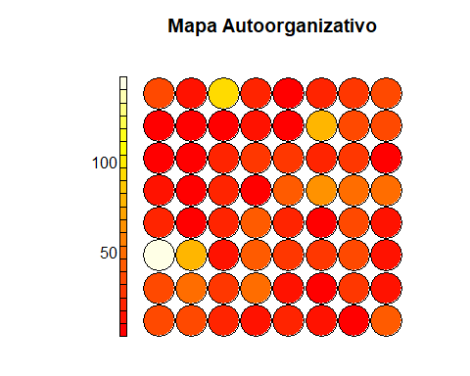

#Las ventajas que tienen los mapas autoorganizativos frente a los algoritmos de clustering son:  
   
 # 1.Los mapas autoorganizativos preservan la topología de los datos de entrada, lo que significa que los puntos similares se agrupan juntos en el mapa y los puntos diferentes se separan. Esto puede ser muy útil para identificar patrones y tendencias complejos en los datos que podrían ser difíciles de detectar con otros métodos.  
   
 # 2.Los mapas autoorganizativos son una buena opción para la exploración de datos y la identificación de patrones sin conocimiento previo de la estructura de los datos.  
   
 # 3.Fácil de implementar: Los mapas autoorganizativos son relativamente fáciles de implementar y no requieren mucha configuración previa. Esto los hace accesibles y fáciles de usar para una amplia variedad de usuarios, incluyendo aquellos sin experiencia previa en aprendizaje automático o análisis de datos.